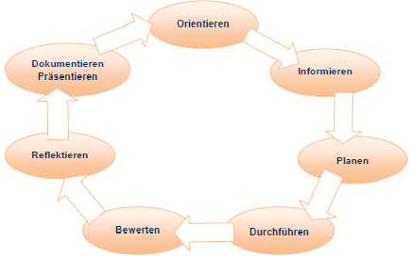
Beruf: Kaufmann/-frau im E-Commerce, Jahrgangsstufe 12
Lernfeld: 10
LS: 6

L.-Team: …..

Zeitrichtwert: ….; geplanter Zeitbedarf der Lernsituation: ……; tatsächlicher Zeitbedarf: …………….

Phase | Handlungen (inkl. Fachkompetenz)  Die Lernenden ... | Methodenkompetenz  Sozialkompetenz Selbstkompetenz | Methoden  Sozialformen  Medien | Bemerkungen z.B.  zur Bewertung:  Eigenbewertung  Fremdbewertung | Zeit | verantw.  f. die Aus-arbeitung,  Termin
O | … bekommen ein Gespräch zwischen zwei Azubi-Kollegen mit. Hierbei wundert sich ein Auszubildender, warum schon wieder die gleichen Kennzahlen erhoben werden sollen. Diese lägen doch schon seit längerem vor. |  | Dialog
I | … informieren sich über die Notwendigkeit der ständigen Steuerung und Kontrolle der Prozesse im E-Commerce und lernen den PDCA-Zyklus kennen |  | L-S-G
P  /  D | … planen einen Regelkreis für den Jamando-Shop, um den Shop kontinuierlich zu überprüfen und zu verbessern.  …präsentieren Ihre Ergebnisse. |  | Powerpoint
B  K  R | …erkennen die großen Datenmengen, die für eine kontinuierliche Kontrolle benötigt werden.  … diskutieren die Vor- und Nachteile der Erhebung und Analyse der Datenmengen für ein Unternehmen. |  | L-S-G

